Ψηφιακό Φυτώριο

Ένα πλήρως ψηφιακό φυτώριο.
Από το σπόρο στη πράσινη ανάπτυξη
Πριν παρουσιάσουμε την πρότασή μας θα θέλαμε να σας γνωρίσουμε το πλαίσιο που φοιτούν οι μαθητές μας τα Ε.Ε.Ε.ΕΚ.
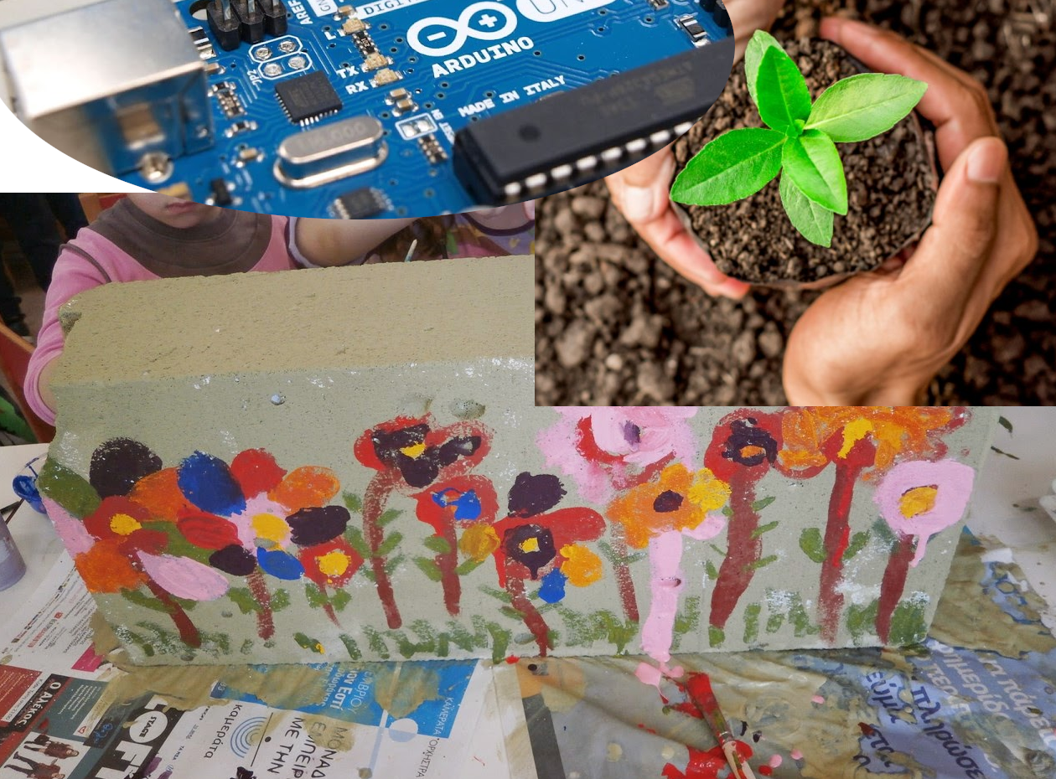

Το σχολείο μας
Τα Ε.Ε.Ε.ΕΚ. είναι σχολεία για παιδιά με ειδικές ανάγκες και ανήκει στην τεχνική εκπαίδευση. Όλοι οι μαθητές μας έχουν κάποια σοβαρή αναπηρία που δεν τους επιτρέπει να παρακολουθήσουν το γενικό πλαίσιο εκπαίδευσης.
Στόχος μας είναι να διακρίνουμε και να εργαστούμε στα ταλέντα τους παρέχοντάς τους γενικές - ακαδημαϊκές δεξιότητες αλλά κυρίως κοινωνικές δεξιότητες ή δεξιότητες ανεξάρτητης διαβίωσης.
Παράλληλα παρέχονται προεπαγγελματικές - επαγγελματικές δεξιότητες με σκοπό την αποδοχή και ένταξής τους σε προστατευμένα πλαίσια εργασίας.

Έτσι τα περισσότερα μαθήματα είναι εργαστηριακά με κυριότερο εργαστήριο το ΓΕΩΠΟΝΙΑΣ-ΤΡΟΦΙΜΩΝ -ΠΕΡΙΒΑΛΛΟΝΤΟΣ.
Στα πλαίσια αυτού τα παιδιά έρχονται σε επαφή με τη φύση, ζώα και φυτά. Η εμπειρία αυτή είναι ιδιαίτερα σημαντική μιας και λειτουργεί αγχολυτικά, τους μαθαίνει με έμμεσο αλλά ουσιαστικό τρόπο να σέβονται και να αγαπούν τη φύση και να προστατεύουν το περιβάλλον.

Στα πλαίσια του παραπάνω μαθήματος οι μαθητές χρησιμοποιούν κλασικές τεχνικές όπως φυτώρια, σπορά, καλλιέργεια σε χώμα κτλ.
Η προσπάθεια είναι να χρησιμοποιούνται πάντα οικολογικά σκευάσματα και τεχνικές, να μυηθούν οι μαθητές σε τεχνικές εξοικονόμησης πόρων και ενέργειας, με σεβασμό στο περιβάλλον και στη βιοποικιλότητα, ως απαραίτητο παράγοντα για τη βιώσιμη ανάπτυξη..

Το πρόβλημα
Πως όμως θα μπορούσαμε να κάνουμε τη δική μας εναλλακτική καλλιέργεια χρησιμοποιώντας βιολογικούς σπόρους σε ένα αστικό περιβάλλον και με ελάχιστη παρέμβαση από τον άνθρωπο;
Πως θα διασφαλίσουμε την ανθεκτικότητα του περιβάλλοντος, αναπτύσσοντας τη βιοποικιλότητα;
Πως θα χρησιμοποιήσουμε βέλτιστα την ενέργεια και τους φυσικούς πόρους;
Πως θα διευρύνουμε την πρόσβαση στην αστική γεωργία με εύκολο τρόπο;

Η λύση
Εδώ έρχεται η ομάδα πληροφορικής του σχολείου μας, σε συνδυασμό με το εργαστήριο Γεωπονίας και Περιβάλλοντος να προτείνει τη δική της λύση.

Ένα ψηφιακό φυτώριο, το τέλειο περιβάλλον για τους σπόρους σας, αυτοματοποιημένο χρησιμοποιώντας ανανεώσιμες πηγές ενέργειας.
Έτσι οι μαθητές μας θα μπορούν να αναπτύξουν το δικό τους “κήπο της γειτονιάς” δίνοντας ζωή σε σπόρους ξεχασμένους σε κάποιο συρτάρι, μεταμορφώνοντας τις καθημερινές συνήθειες των ίδιων και της κοινότητάς τους.
Έννοιες όπως όπως η πράσινη ανάπτυξη, οικονομία, εξοικονόμηση πόρων και ενέργειας γίνονται βιωματικοί και εύκολα κατανοητοί ακόμη και από τους μαθητές μας!

Το σύστημα που προτείνουμε
- Μπορεί να εφαρμοστεί παντού εύκολα, ακόμη και σε ένα σκοτεινό διαμέρισμα!
- Βέλτιστη απόδοση, μιας και έχουμε ιδανικές κλιματικές συνθήκες απαραίτητες για την ανάπτυξη, παρέχοντας ακριβώς την ποσότητα φωτός και θρεπτικών συστατικών που χρειάζεται ένα φυτό
- Είναι εξαιρετικό για όλα τα σχολικά εργαστήρια σε όλες τις βαθμίδες μιας και παρέχει ένα φυτώριο που απαιτεί ελάχιστη φροντίδα.
- Το κόστος λειτουργίας είναι εξαιρετικά μειωμένο, σε σχέση με ένα συμβατικό φυτώριο.
- Τα φυτά αναπτύσσονται πιο γρήγορα.
- Απόλυτος έλεγχος της ανάπτυξης των φυτών.
- Αύξηση των αποδόσεων >30%
- Είναι κατάλληλο για καλλιέργεια καλλωπιστικών φυτών δίνοντας μάλιστα φυτά καλύτερης ποιότητας σε μικρότερο χρόνο!

Κυριότερα χαρακτηριστικά της πρότασής μας
- Χρήση ανακυκλώσιμων υλικών στο μεγαλύτερο βαθμό στην κατασκευή μας, κάνοντας πράξη την κυκλική οικονομία.
- Χρήση ανανεώσιμων πηγών ενέργειας για ελάχιστη χρήση ηλεκτρικής ενέργειας.
- “Έξυπνος” έλεγχος ώστε να μειωθεί η ανάγκη ενέργειας, να αυξηθεί η αξιοπιστία του συστήματος.
- Συνεχή μέτρηση των χρησιμοποιούμενων πόρων (ενέργεια και νερό) ώστε να μπορούμε να βελτιώσουμε την απόδοση.
- Φωτισμός ανάπτυξης από LED υψηλής απόδοσης και κατάλληλου μήκους κύματος ώστε η χλωροφύλλη στα φυτά να αναπτύσσετε ταχύτερα.
- Ατμοποιητής. Η τέλεια μέθοδος άρδευσης σε ένα φυτώριο!
- Έλεγχος ποσότητας και ποιότητας νερού με στάθμη, pH-μετρο και μέτρηση αγωγιμότητας νερού ώστε να προσαρμόσουμε τα απαραίτητα θρεπτικά στοιχεία και αντίστοιχη συμπλήρωση ή ανακύκλωση νερού.
- Έλεγχος ατμόσφαιρας ώστε να διασφαλίσουμε την σωστή θερμοκρασία και υγρασία αλλά κυρίως να εισάγουμε τους χρήστες/μαθητές στην παρακολούθηση του μικρο-κλίματος της εφαρμογής μας
- Ενημέρωση κάθε στιγμή μέσω αυτοματισμού ανοικτών τεχνολογιών home-assistant για όλα τα λειτουργικά δεδομένα. https://github.com/home-assistant/home-assistant
- Ενέργεια για υπολογισμό του βαθμού απόδοσης
- Νερό που χρησιμοποιήθηκε για την πλήρωση.
- pH
- Στάθμη νερού
- Θερμοκρασία
- Υγρασία

